附件3

**毕业生申请《求职创业补贴》阳光就业网上办事流程**

**1、申请人通过电脑端登录**“安徽省阳光就业网上服务大厅”（网址：http:// ygjy. ah.gov.cn/）注册。请点“安徽政务服务网用户统一认证登录入口”，进行注册和实名认证，然后系统会直接跳转到阳光网上，实名认证成功后，找到“**2023届毕业生求职创业补贴模块”**进行补贴申请。如果学生之前注册过，直接点“安徽政务服务网用户统一认证登录入口”，登录进去，“实名认证”后再申请求职补贴。（注：实名认证失败或姓名错误的学生：请把姓名、身份证号、电话、户口本上家庭详细地址准确无误上报给学校，由学校统一汇总后报给县级、市级人社部门进行内网信息变更维护）

**2、注册个人帐号（填写信息）**

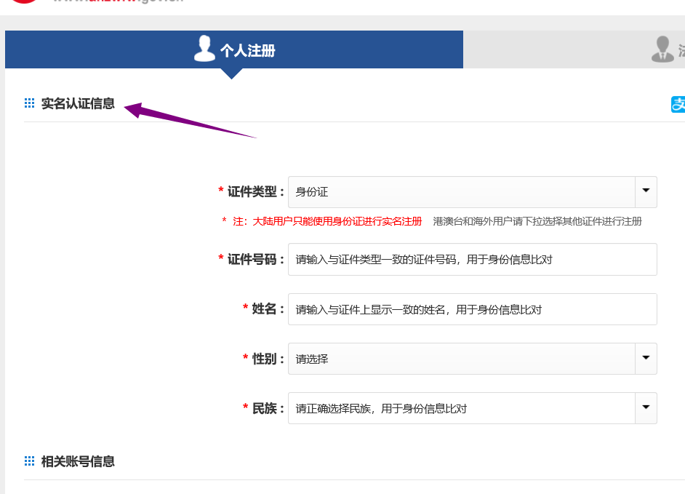

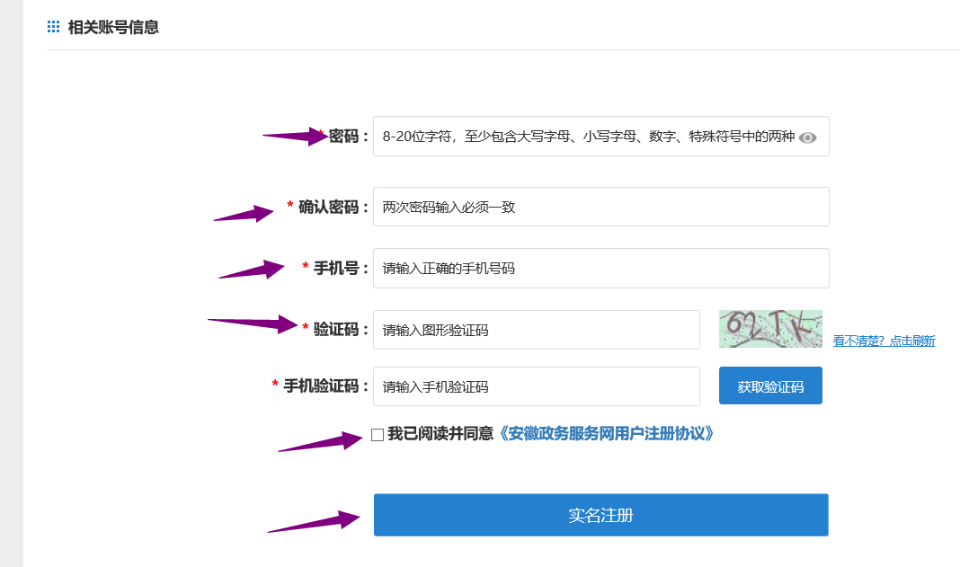

**3、从登录入口，输入账号密码，跳转至“阳光就业网”**

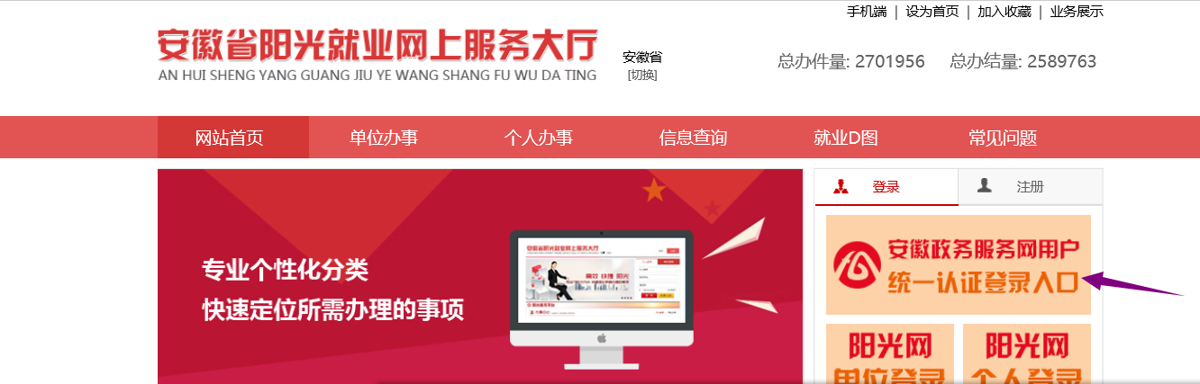

1. **登陆后先点击实名认证（实名认证成功后），再点击“2023届毕业生求职创业补贴”；**

图形用户界面

1. **完善学校所属地（填写：安徽省合肥市）、完善个人基本信息、开户银行名称需详细到支行，申请人一定要仔细核对银行卡号（并且保证卡号是在用状态）！确认准确无误后再点击“保存并提交”**

注：提供银行卡千万不要填错信息！！！

6、支付宝、微信小程序申请有个请选择所在区划：由于内网默认的是安徽省，因此省外的学生请填写学校所在地详细地址，如不知详细地址请咨询学校！！

7、登录时忘记密码，怎样找回密码？

登录安徽省阳光就业网上服务大厅（网址<http://ygjy.ah.gov.cn/>）—点击统一认证登录入口；

个人用户模块 点击忘记密码；   
如手机号和自己现在手机号不一致点击申请修改；找回密码后重新回到阳光就业网上服务大厅http://ygjy.ah.gov.cn/点击政务服务网用户统一认证登录入口；登录申请即可！

**8、人工审核在哪下载“2023届求职创业补贴申请表”？**

关注院校网站公告或咨询学校学生管理部门

2021版本

如果出现银行信息填写错误，可以在个人信息管理 里点击个人信息维护点击修改信息修改好点击保存。并电话告知院校所在地的人社部门（因修改信息覆盖不到内网）

图形用户界面

文本

